D.G. CAROLA VIRGINIA HAMELAU

Qué ofrezco?
Mi experiencia de más de 25 años en el medio me permiten proveer soluciones con una visión clara, integral y responsable.
A mi experiencia adquirida en trabajos en relación de dependencia debo sumarle la gran capacidad de respuesta y adaptación para trabajos Free-lance. Y no debo olvidar el trabajar en forma independiente me hace conocer y estar atenta a todas las etapas del desarrollo de un material: el asesoramiento, la venta, el proceso creativo, el diseño y la producción final.
Todo trabajo tiene sus desafíos y... eso es lo que me gusta.

Datos personales
Carola V. Hamelau
Tel. 2062-4481
Cel. 15-3248-3438
Mail. Carola.hamelau@gmail.com
https://es-la.facebook.com/CVH.diseno.comunicacion

Estudios Cursados
1990. Título de Diseñadora Gráfica. (Facultad de Arquitectura, Diseño y Urbanismo. UBA).
2005. Carrera de Posgrado Gestión Estratégica de Diseño (Facultad de Arquitectura, Diseño y Urbanismo. UBA).

Cursos/Seminarios
- Estrategias de Marketing Online. Community Manager (Universidad Cardenal Herrera. Valencia).
- Introducción al Marketing (Microsoft Argentina).
- Introducción al Marketing (Centro Cultural Ricardo Rojas. UBA).
- Manejo de Seminario "New Media Forum: World Tour Œ95"
- Seminario de Formación Docente (FADU. UBA).
- Seminario "Publicidad en la Política" (Biblioteca Congreso de la Nación).
- Seminario de Supermercadismo Argentino "Packaging 1 y 2" (Cámara Argentina de Supermercado).

Actividad Docente
Docente de Diseño 2 (con grupo a cargo). Cátedra Arquitecto Daniel Wolkowicz. FADU-UBA.

Experiencia Laboral
Trabajos en Forma Independiente 2015/1992
AGS Agricola Sur / Alsina, alfombras naturales / AVC Aiphone SA / CIEN, centro integral de estética y nutrición / CPT Saltur SA / DBAssociates / Debra / Estancias Argentinas / Estancia La Plegaria / Fortalez / Fundación Espacio Contemporáneo / Grito Sagrado Editorial / GDSI arquitectura / Herpaco SA / High-Q Argentina / Hostería Las Garzas / Hostería Las Nieves / IBM-MNBA / Nexus / Rios de España / Staefa Control System SA / Tamm Logistica / Turismo Sepean SA. / Turismo de Estancias / TWH Electrónica / Urban Tea.

Trabajos en Forma Free-lance 2015/1998
Corporate Arg (5199-3885) / Oxean (4788-8699) / Estudio Wechsler (4961-1311) / Agencia Quick Media / Agencia Guevara Taboada González / Agencia Tactica Consulting / Agencia Revolution / Agencia Botana y Milberg / Agencia Landgraphic / Agencia DBK / Agencia Adcom / Agencia Braga Menendez / Agencia Business Bureau / Devise SA. / Pharma Consult Argentina SA / Estudio Arq. Guillermo González Ruiz.

Trabajos en Relación de Dependencia
30 de Septiembre de 2008 / 1 de Mayo de 2007
Agencia: Publicitarea SA.
Cargo desempeñado: Dirseñadora Gráfica Senior.
1 de Agosto de 1997 / 1 de Julio de 1994
Agencia: Pharmaconsult Argentina SA.
Cargo desempeñados: Directora de Arte y Coordinadora de Producción.
31 de Junio de 1994 / 1 de Julio de 1993
Agencia: Estudio Visión (924 4485).
Cargo desempeñado: Directora de Arte.
1 de Agosto de 1992 / 1 de Junio de 1991
Empresa: Compcon SA. (952 5654).
Cargo desempeñado: Diseñadora Gráfica.
1 de Marzo de 1992 / 1 de Agosto de 1988
Empresa: Departamento de Comunicación Interna de la FADU - UBA
Cargo desempeñado: Diseñadora Gráfica.

Programas Utilizados entorno Mac OS X y entorno Win
Adobe CS6 (Illustrator, Photoshop, InDesign, Flash, Dreamweaver), Office Microsoft

TRABAJOS REALIZADOS

Diseño de Marca

Diseño Editorial

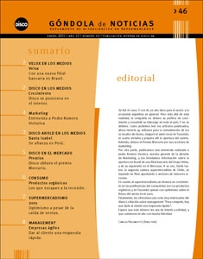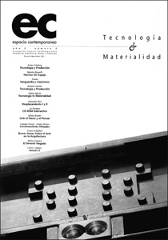

Diseño Web / Diseño Digital
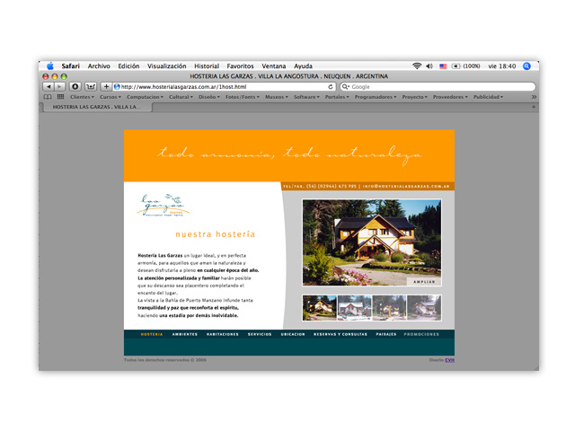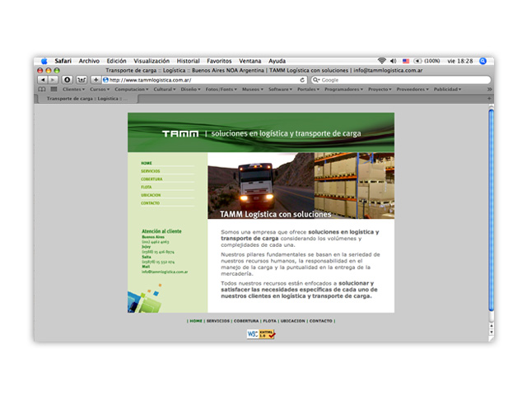
Fotografía
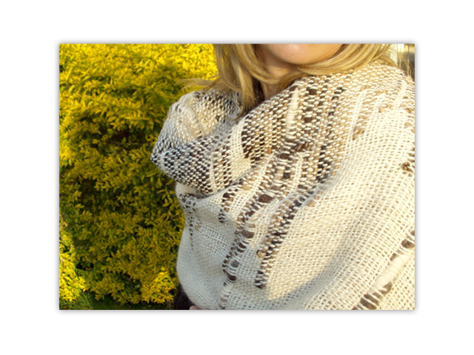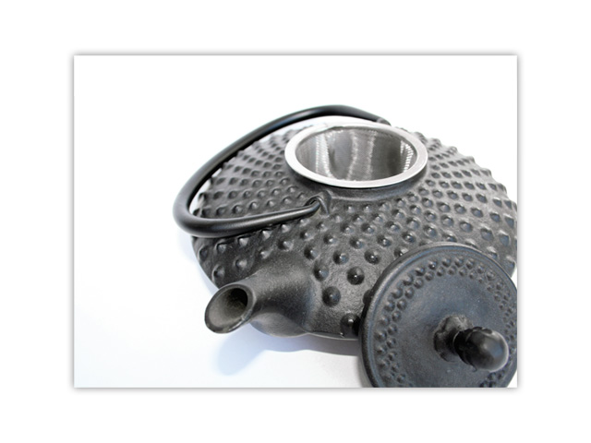

BOOK DE TRABAJOS
https://www.facebook.com/CVH.diseno.comunicacion

